Declaração de Transferência de Direitos Autorais

Declaramos que, em caso de aceitação do artigo, a Revista Amazonia Science & Health, passa a ter todos os direitos autorais sobre o mesmo. O Artigo será de propriedade exclusiva da Revista, sendo vedada qualquer reprodução, em qualquer outra parte ou meio de divulgação, impressa ou eletrônica.

Gurupi- Tocantins/ 23 de Agosto de 2013

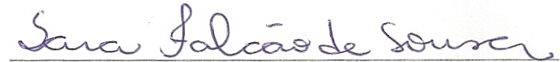
Sara Falcão de Souza
RG: 620.609 SSP-TO

Nayara Moura Mainardes
RG: 4992.668 DGPC-GO

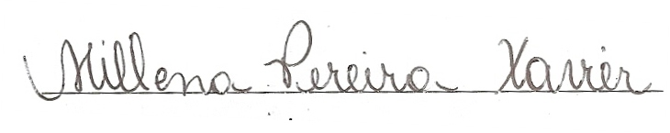
Millena Pereira Xavier
RG: 842.443 SSP-TO

